2004年下半年高等教育自学考试全国统一命题考试
线性代数 试题
（课程代码 2198）

试卷说明：A^{T}表示矩阵A的转置矩阵，A*表示矩阵A的伴随矩阵，E是单位矩阵，|A|表示方阵A的行列式。

一、单项选择题（本大题共10小题，每小题2分，共20分）
在每小题列出的四个备选项中只有一个是符合题目要求的，请将其代码填写在题后的括号内。错选、多选或未选均无分。
1.设行列式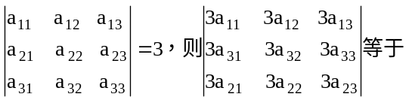（ ）
A.–81 B.–9
C.9 D.81
2.设A是m×n矩阵，B是s×n矩阵，C是m×s矩阵，则下列运算有意义的是（ ）
A.AB B.BC
C.AB^{T} D.AC^{T}
3.设A，B均为n阶可逆矩阵，则下列各式中不正确的是（ ）
A.(A+B)^{T}=A^{T}+B^{T} B.(A+B)⁻¹=A⁻¹+B⁻¹
C.(AB)⁻¹=B⁻¹A⁻¹ D.(AB)^{T}=B^{T}A^{T}
4.已知α₁=(1,0,0)，α₂=(-2,0,0)，α₃=(0,0,3)，则下列向量中可以由α₁，α₂，α₃线性表出的是（ ）
A.（1，2，3） B.（1，-2，0）
C.（0，2，3） D.（3，0，5）
5.设A为n(n>2)阶矩阵，秩（A）<n-1，则秩（A*）=（ ）
A.0 B.1
C.n-1 D.n
6.矩阵A=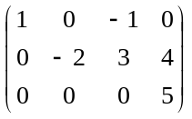的秩为（ ）
A.1 B.2
C.3 D.4
7.设α₁=（1，0，0，c₁），α₂=（1，2，0，c₂），α₃=（1，2，3，c₃），α₄=（3，2，1，c₄），其中c₁，c₂，c₃，c₄是任意实数，则必有（ ）
A.α₁，α₂，α₃线性相关
B.α₁，α₂，α₃线性无关
C.α₁，α₂，α₃，α₄线性相关
D.α₁，α₂，α₃，α₄线性无关
8.线性方程组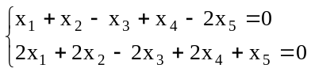的基础解系中所含向量的个数为（ ）
A.1 B.2
C.3 D.4
9.n阶方阵A可对角化的充分必要条件是（ ）
A.A有n个不同的特征值
B.A为实对称矩阵
C.A有n个不同的特征向量
D.A有n个线性无关的特征向量
10.设A是n阶正定矩阵，则二次型x^{T}(-A)x（ ）
A.是不定的 B.是负定的
C.当n为偶数时是正定的 D.当n为奇数时是正定的
二、填空题（本大题共10小题，每小题2分，共20分）
不写解答过程，将正确的答案写在每小题的空格内。错填或不填均无分。
11.行列式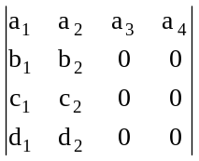的值为_____________.
12.设A为2阶方阵,且|A|=,则|2A*|=_____________.
13.设向量α=(6,-2,0,4),β=(-3,1,5,7),则由2α+γ=3β所确定的向量γ=_____________.
14.已知向量组α₁=(1,3,1),α₂=(0,1,1),α₃=(1,4,k)线性相关,则k=_____________.
15.方程组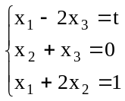 有解的充分必要条件是t=_____________.
16.设A是3阶矩阵,秩(A=2,则分块矩阵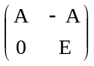的秩为_____________.
17.设A为3阶方阵,其特征值为3,-1,2,则|A|=_____________.
18.设n阶矩阵A的n个列向量两两正交且均为单位向量,则A^{T}A=_____________.
19.设λ=2是可逆矩阵A的一个特征值,则矩阵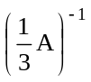必有一个特征值等于_____________.
20.实二次型f(x₁,x₂,x₃)=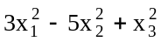的规范形为_____________.
三、计算题（本大题共6小题，每小题8分，共48分）
21.计算行列式D=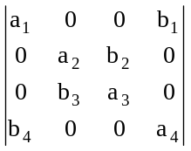的值.

22.设矩阵A=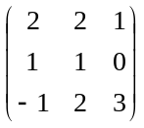,求矩阵B,使A+2B=AB.

23.已知向量组
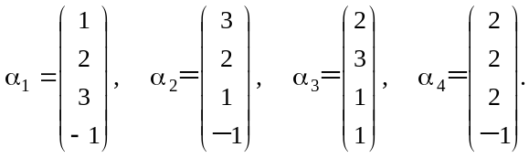
分别判定向量组α₁,α₂,α₃与向量组α₁,α₂,α₃,α₄的线性相关性,并说明理由.

24.求与两个向量α₁=(3,2,7)^{T},α₂=(2,-3,-4)^{T}均正交的单位向量.

25.给定线性方程组
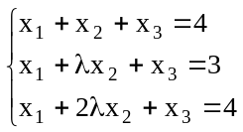,
(1)问λ在什么条件下,方程组有解?又在什么条件下方程组无解?
(2)当方程组有解时,求出通解.

26.已知二次型f(x₁,x₂,x₃)=的秩为2,求参数c及二次型经正交变换化成的标准形(不必写出正交变换).

四、证明题（本大题共2小题，每小题6分，共12分）
27.已知A,B,C均为n阶矩阵,且C可逆.若C^{T}AC=B,证明:当|A|<0时,必有|B|<0.

28.设A为n阶矩阵,α为n维列向量,若Aα≠0,但A²α=0,证明:向量组α,Aα线性无关.

